N588 Scheda creata il 27 marzo 2024
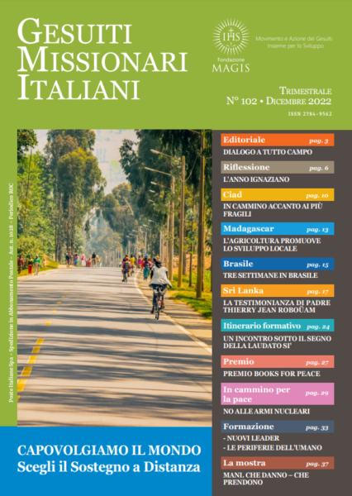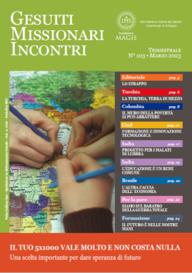
Descrizione storico-bibliografica
*Gesuiti missionari italiani / MAGIS, Movimento e azione dei Gesuiti italiani per lo sviluppo. – N. 1 (1994)-n. 102 (dicembre 2022). - Padova : Casa di procura dei seminari delle missioni estere della Provincia veneta della Compagnia di Gesù, 1994-2022 (Busto Arsizio : Arti grafiche Baratelli). – 102 volumi : ill. ; 21 cm. ((Trimestrale. – L’editore varia: Milano ; Roma : Fondazione MAGIS. - Dal n. 58 (dicembre 2008): 24 cm. - Descrizione basata su: N. 50 (settembre 2006). – Dal 2015 disponibile anche online. - ISSN 2784-9562. - MIL0781448

*Gesuiti missionari incontri / Movimento e azione dei gesuiti insieme per lo sviluppo. - N. 103 (marzo 2023)- . - Roma : Fondazione MAGIS, [2023]- . - volumi : ill. ; 30 cm. ((Trimestrale. - Disponibile anche online. - CFI1123075

Autore: Movimento e azione dei Gesuiti italiani per lo sviluppo
Soggetto: Gesuiti – Missioni - Periodici

Volumi disponibili in rete 83(2015)-90(2017); 91(2018)-

Informazioni storico-bibliografiche
La rivista si propone di presentare testimonianze e progetti di gesuiti e laici impegnati nell’evangelizzazione e nella promozione umana in varie regioni del mondo rispondendo alla chiamata “a un ministero di giustizia e di pace, a servizio dei poveri e degli esclusi, contribuendo alla costruzione della pace” e cioè alla chiamata “a condividere l’opera di riconciliazione di Dio” (*).
Ci proponiamo attraverso GMI di mostrare ciò che i canali mediatici ufficiali spesso trascurano e di avviare con i lettori un cammino di sensibilizzazione e di formazione sui temi importanti della Missione della Chiesa e della Compagnia di Gesù ma anche di condivisione e sostegno per attuare un’azione trasformativa a partire dalle realtà in cui viviamo e per continuare a sostenere la missione del MAGIS.
(*) Decreto 1 – 36.ma Congregazione Generale della Compagnia di Gesù.
A partire da aprile 2020 la voce del MAGIS viaggia anche all’interno di Aggiornamenti Sociali.

Leggi la nostra rivista
Per vedere le edizioni meno recenti della rivista vai alla pagina Archivio – GMI.

La rivista “Gesuiti Missionari Italiani”: mani tese verso i più vulnerabili
Presentato il numero 100 dell’organo di informazione della Fondazione Magis, un’opera della provincia euro-mediterranea della Compagnia di Gesù
Amedeo Lomonaco – Città del Vaticano
La rivista della Fondazione Magis festeggia un compleanno particolare, quello dei 100 numeri. Un traguardo che si snoda tra testimonianze e progetti di gesuiti e laici impegnati nell’evangelizzazione in varie regioni del pianeta. Il centesimo numero della rivista "Gesuiti Missionari Italiani" - un punto di arrivo, ma anche un’occasione di partenza per continuare a raccontare il servizio missionario nel mondo - è stato presentato nella sede di Radio Vaticana e Vatican News. All’incontro sono intervenuti il professor Ambrogio Bongiovanni, presidente della Fondazione Magis e direttore del Centro Studi Interreligiosi della Pontificia Università Gregoriana, il professor Bryan Lob, decano della Facoltà di Missiologia del medesimo ateneo e il dottor Jacopo Martino, dell’Agenzia cooperazione allo sviluppo. L’evento è stato moderato dal dottor Costantino Coros, del servizio comunicazione e ufficio stampa della Fondazione Magis.
https://www.vaticannews.va/it/chiesa/news/2022-06/rivista-gesuiti-missionari-italiani-fondazione-magis.html

